CORREO INSTITUCIONAL DOCENTE: Zulema.parada@colegio-mineralelteniente.cl

# GUIA DE APRENDIZAJE N° DE GUÍA: 15

# RECURSO: TEXTO DE ESTUDIO PAGINAS:

ASIGNATURA: Lengua y literatura

NOMBRE ESTUDIANTE:

CURSO: 8º LETRA: A – B FECHA:

O.A: 21 Comprender, comparar y evaluar textos orales y audiovisuales, tales como exposiciones, discursos, documentales, noticias, reportajes, etc., considerando:

Una distinción entre los hechos y las opiniones expresadas.

En las guías anteriores aprendimos género lirico, la poesía, su estructura interna, externa, y estrategias de lectura.

Hoy comenzamos con el texto argumentativo, conoceremos estrategias para la lectura (para mayor comprensión en ppt encontraras apoyo).

INICIO

* Para comenzar te invito a leer el siguiente texto y luego responder con tus conocimientos, las preguntas que están al costado.

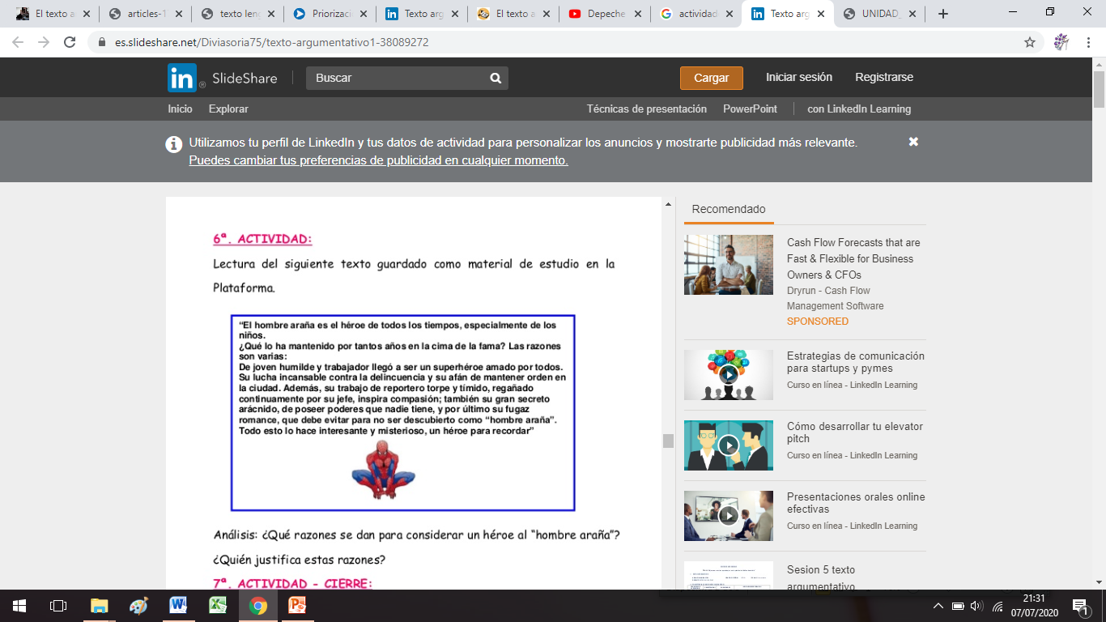

Según el texto ¿Qué razones se dan para considerar un héroe al “hombre araña”?

____________________________________________________________________________________

¿Quién justifica estas razones?

________________________________________________________

CORREO INSTITUCIONAL DOCENTE: Zulema.parada@colegio-mineralelteniente.cl

En los textos argumentativos tenemos dos conceptos claves los hechos y opiniones, para mayor información y apoyo debes ir al ppt, luego realiza la siguiente actividad.

DESARROLLO

* Lee el siguiente texto y sigue las instrucciones.

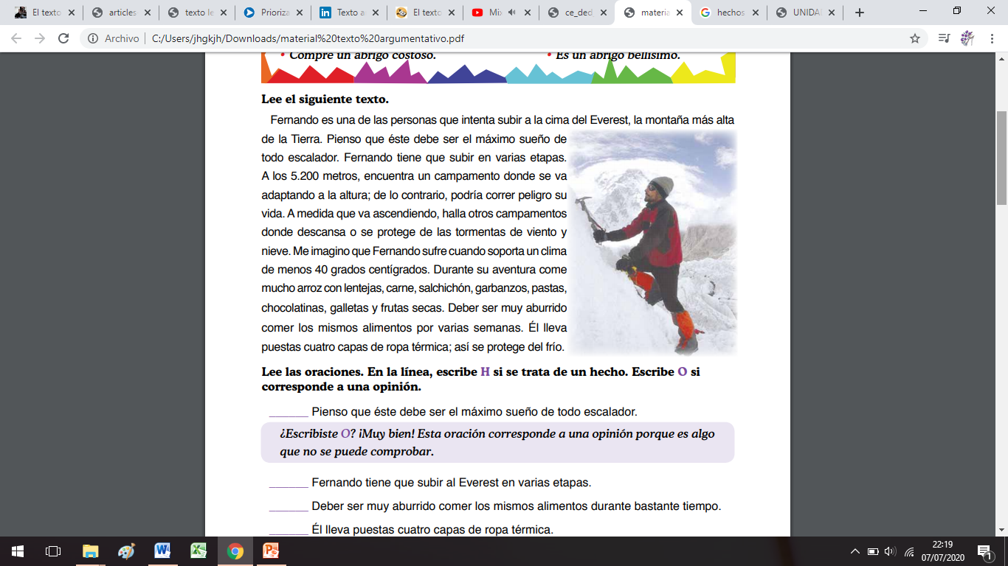

* Responde con una H si es un hecho, con una O si es opinión.
* _____ Pienso que este debe ser el máximo sueño de todo escalador.
* _____ Fernando tiene que subir al Everest en varias etapas.
* _____ Debe ser muy aburrido comer los mismos alimentos durante bastante tiempo
* _____ El lleva puestas cuatro capas de ropa térmica.
* _____ En algunos campamentos, Fernando descansa y se protege

CORREO INSTITUCIONAL DOCENTE: Zulema.parada@colegio-mineralelteniente.cl

Con lo aprendido en esta guía, marca la respuesta correcta.

CIERRE

* La argumentación tiene la siguiente finalidad:

1. Entregar razones verdaderas y comprobables
2. Convencer a alguien sobre cierto asunto
3. Conmover al receptor ante una realidad cuestionable
4. Hacer prevalecer la opinión personal sobre la de otros
5. Guiar al receptor hacia una toma de decisiones.

Recuerda que ante cualquier duda me puedes escribir al correo o al whatsapp +56 9 64242895.